平谷区东撞路东延（密三路-京平高速联络线）道路工程社会稳定
风险公众参与信息公示
依据《国家发展改革委重大固定资产投资项目社会稳定风险评估暂行办法的通知》（发改投资[2012]2492号）等法律法规，对建设项目社会稳定风险评估进行信息公示以听取各方意见。
（一）建设项目的名称及概况
项目名称：平谷区东撞路东延（密三路-京平高速联络线）道路工程
项目性质：新建
项目单位：北京市交通委员会平谷公路分局
项目概况：东撞路东延（密三路-京平高速联络线）道路工程西起密三路，东至京平高速联络线，长约2.2公里，规划为一级公路，设计速度60公里/小时，道路用地红线宽40米（其中东撞路东延与顺平南线旧线路口处用地红线宽60米）。
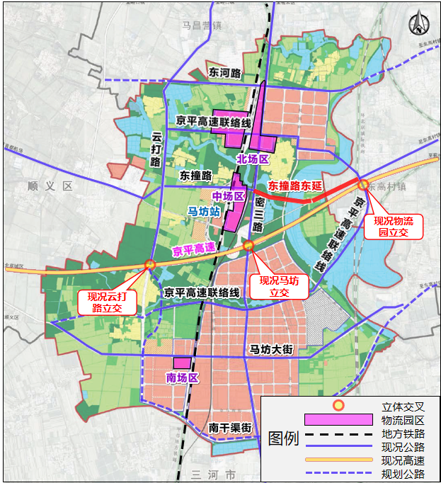
项目地理位置图
（二）评估机构的名称和联系方式
评估单位：北京逸群工程咨询有限公司
证书等级：甲级
证书编号：甲01202024011264
联 系 人：刘工
电 话：15810610702
E-mail：402861667@qq.com
地址及邮编：北京经济技术开发区宏达中路甲12号， 100176
（三）征求公众意见的主要事项
（1）请公众提供个人准确信息，主要包括：姓名、性别、职业、文化程度、年龄、所在村镇；
（2）对项目的实施，认为该项目存在哪些方面的社会稳定风险，有何建议和要求。
（四）公众提出意见的主要方式
公众可以通过电话、电子邮件、普通邮件等方式向咨询单位提交意见。
（五）公示有效期
本公示有效期自发布之日起7个工作日，即2026年08月06日~2026年8月14日。

个人问卷调查填写，请通过微信扫描右方二维码。

北京逸群工程咨询有限公司
2026年08月05日

